PEDIDO DE PROVIDÊNCIAS Nº 796/2023
Poda de árvore na Avenida General Daltro Filho, em frente ao nº 1222, no Bairro Hamburgo Velho.
Solicita-se, após os trâmites regimentais, que seja enviada cópia da presente proposição ao Poder Executivo, para que realize as seguintes providências:

Poda de árvore na Avenida General Daltro Filho, em frente ao nº 1222, no Bairro Hamburgo Velho.

Tendo em vista que seus galhos estão alcançando e danificando a fiação elétrica e telefônica.

Novo Hamburgo, 14 de março de 2023.
Vereadora Lourdes Valim
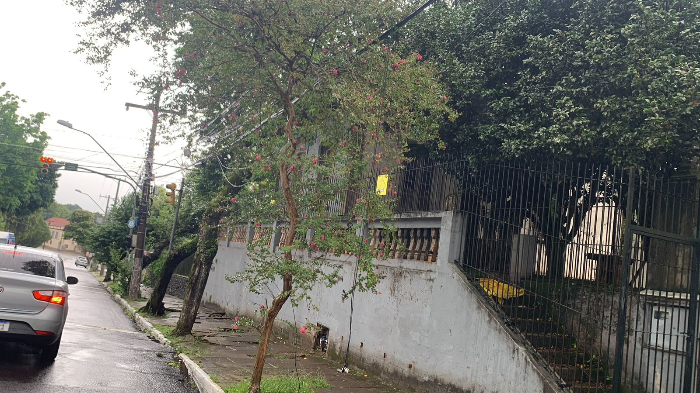
Obs: Redação conforme o original da autora.
/VM

